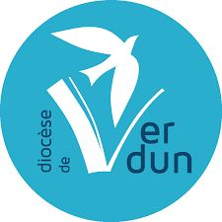
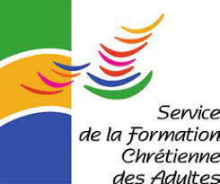

Inscription à la journée diocésaine :

Homosexuel(le), et alors ? Venez, parlons-en

A renvoyer par mail : formation@catholique55.fr ou Service de la formation, maison diocésaine, 29 rue de la Paix, BP 50090, 55103 VERDUN cedex.
Paroisse : ……………………………………………………………………………………………………………………………………
Eventuellement, responsabilité ………………………………………………………………………………………
………………………………………………………………………………………………………………………………………………………..
Mme/ M./Sœur/ Père………………….…………………………………………………………………………………………
Adresse : ……………………………………………………………………………………………………………………………………
………...…………………………………………………………………………………………………………………………………………….
J’accepte de recevoir des courriels de la part des Services diocésains OUI NON

…………………………………………………………….……………………………………………………………
e-mail (merci d’écrire très lisiblement afin d’éviter les erreurs de transcription)
………………………………………………………………..@.........................................................

Je m’inscris à une journée de formation « Homosexuel(le) et alors ? Venez, parlons-en » OUI NON

Je réserve mon repas à la restauration de BV (16 €)

OUI NON

Samedi 9 novembre 2024 à Benoîte-Vaux, de 9h30-17h

Bien cordialement.

Marie-Noëlle SIMONET
Service de Formation chrétienne

